ОТЧЁТ
по практической работе № 10
Тема: Административная панель Django и работа с данными через Django ORM
Дисциплина: Технологии разработки приложений на базе фреймворков
Группа: ЭФБО-10-24
Студент: Машурцев Глеб
Вариант: Система управления релизами

1. Цель работы
Освоить административную панель Django (регистрация моделей, ModelAdmin, локализация, связанные объекты) и углубить навыки работы с Django ORM: составные условия Q, связанные модели, агрегирование, пользовательский менеджер QuerySet, анализ SQL-запросов в Django Debug Toolbar — на примере проекта «Система управления релизами».

2. Выполненные материалы Яндекс Практикума
Темы «Админ-зона Django», «Django ORM. Получение информации из БД» и «Django ORM. Дополнительные возможности» — выполнены.

3. Настройки административной панели
Создан суперпользователь (python manage.py createsuperuser). Заголовки сайта администрирования заданы через admin.site.site_header, site_title и index_title. Приложения переименованы через AppConfig.verbose_name («Продукты», «Релизы», «Команда», «Задачи»), у моделей и полей заданы verbose_name, verbose_name_plural и help_text.
– ProductAdmin — list_display (id, название, slug, число релизов через annotate(Count), ссылка «на сайте» через format_html), list_display_links, search_fields, ordering, list_per_page, readonly_fields=("slug",), view_on_site, inline ReleaseInline (TabularInline) со связанными релизами;
– ReleaseAdmin — list_display с методами @admin.display (согласования «n / m», согласован — boolean), list_editable (status), list_filter (статус, окружение, тесты, hotfix, дата, продукт), search_fields (версия, product__name, tasks__developer__name), date_hierarchy, list_select_related, autocomplete_fields, fieldsets, readonly_fields (is_approved), inline задач, массовые действия @admin.action: «Отметить как опубликованные», «Отменить выбранные», «Вернуть в запланированные»;
– DeveloperAdmin — list_editable (role), list_filter, search_fields, число задач, inline задач;
– TaskAdmin — list_editable (status), фильтры, поиск по связанным полям, autocomplete_fields, list_select_related.
Права доступа проверены на группе «Менеджеры релизов» (view_release, change_release, view_product) и сотруднике manager (is_staff, без статуса суперпользователя): список и форма релиза открываются (200), добавление релиза или продукта и раздел задач запрещены (403). Разрешения назначаются на уровне моделей; ограничения бизнес-правил (например, единственная пара продукт + версия, PROTECT при удалении продукта с релизами) обеспечиваются моделью и базой данных, а не фильтрами админки. Поиск в SQLite учитывает регистр для кириллицы: «Плат» находит «Платёжный шлюз», «плат» — нет.
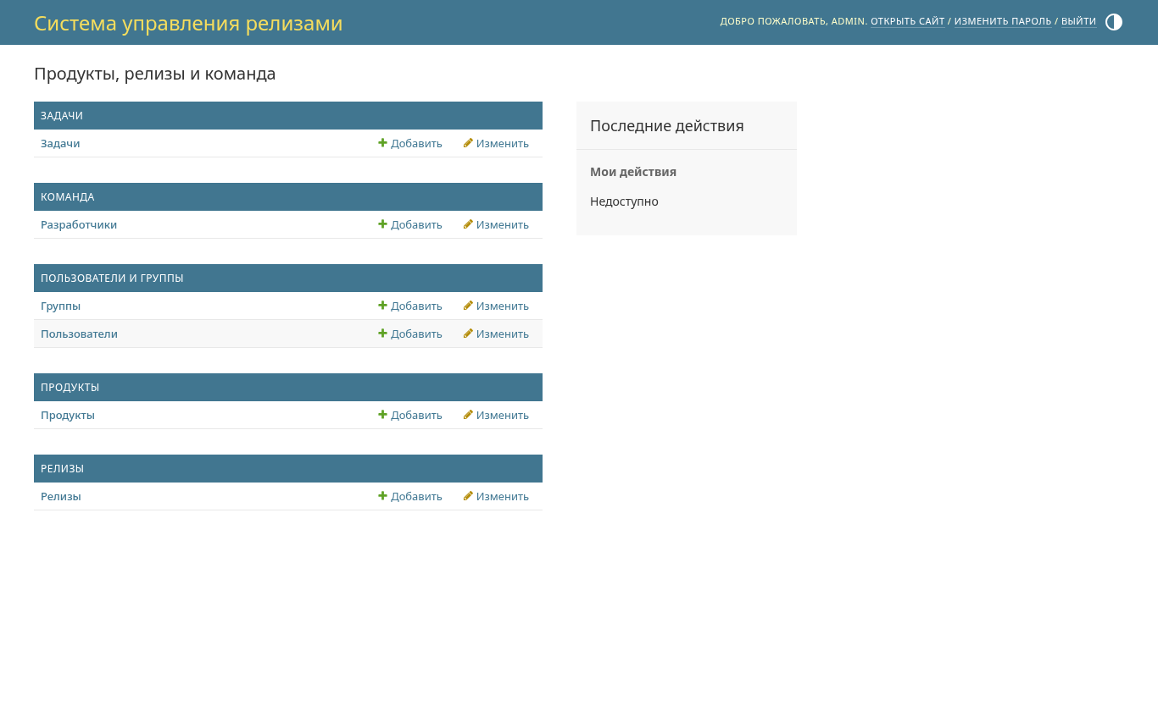
Рисунок 1 — локализованный список приложений и моделей
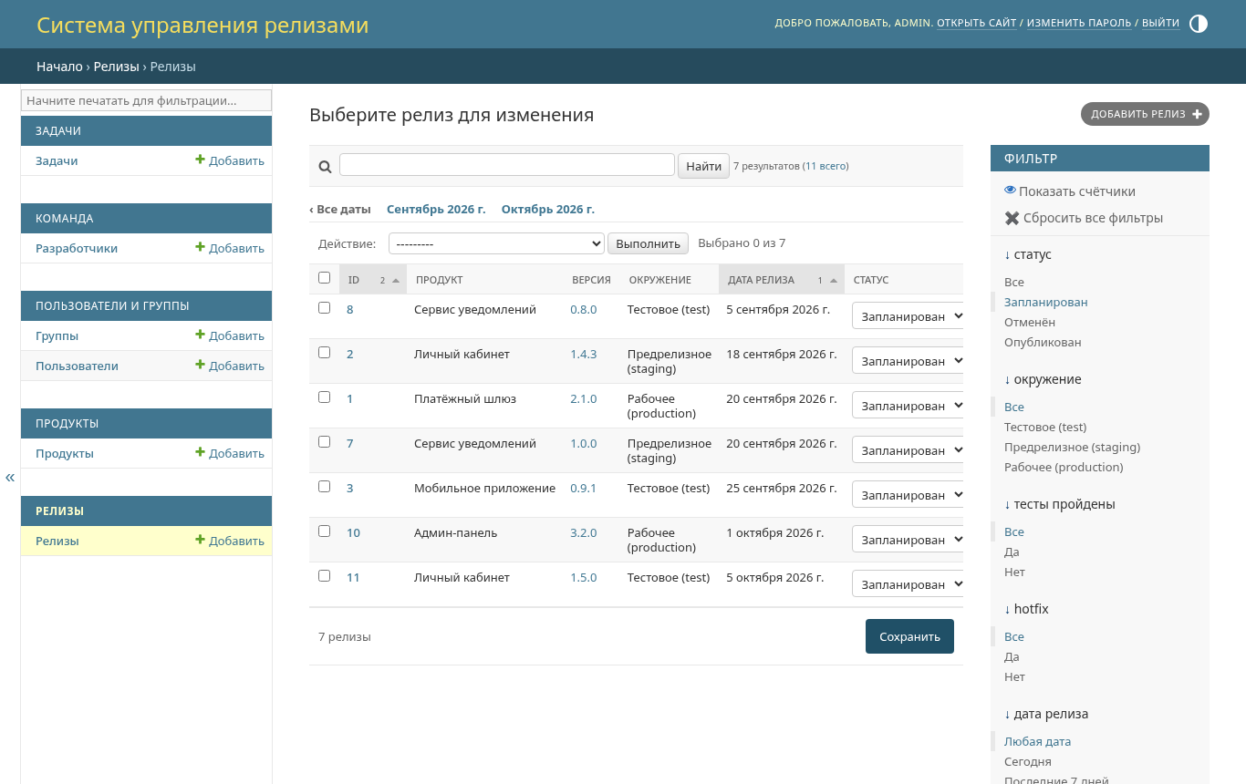
Рисунок 2 — список релизов: фильтр «Запланирован», редактирование статуса в списке, date_hierarchy
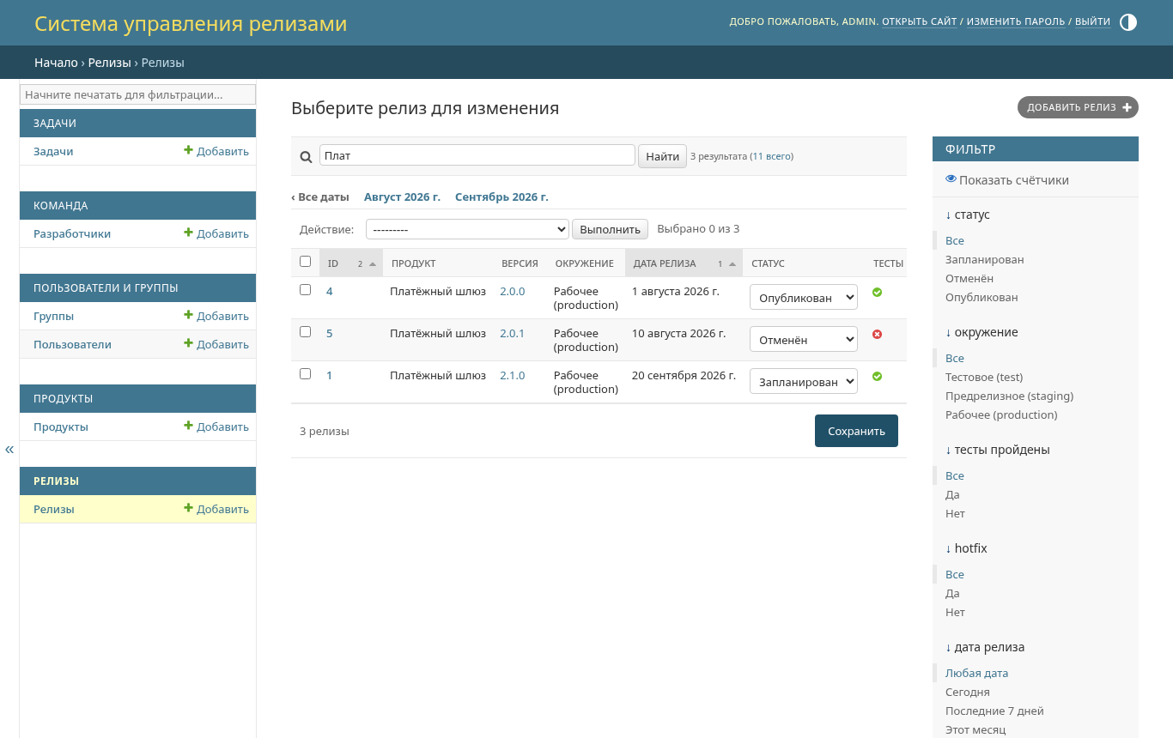
Рисунок 3 — поиск релизов по названию продукта
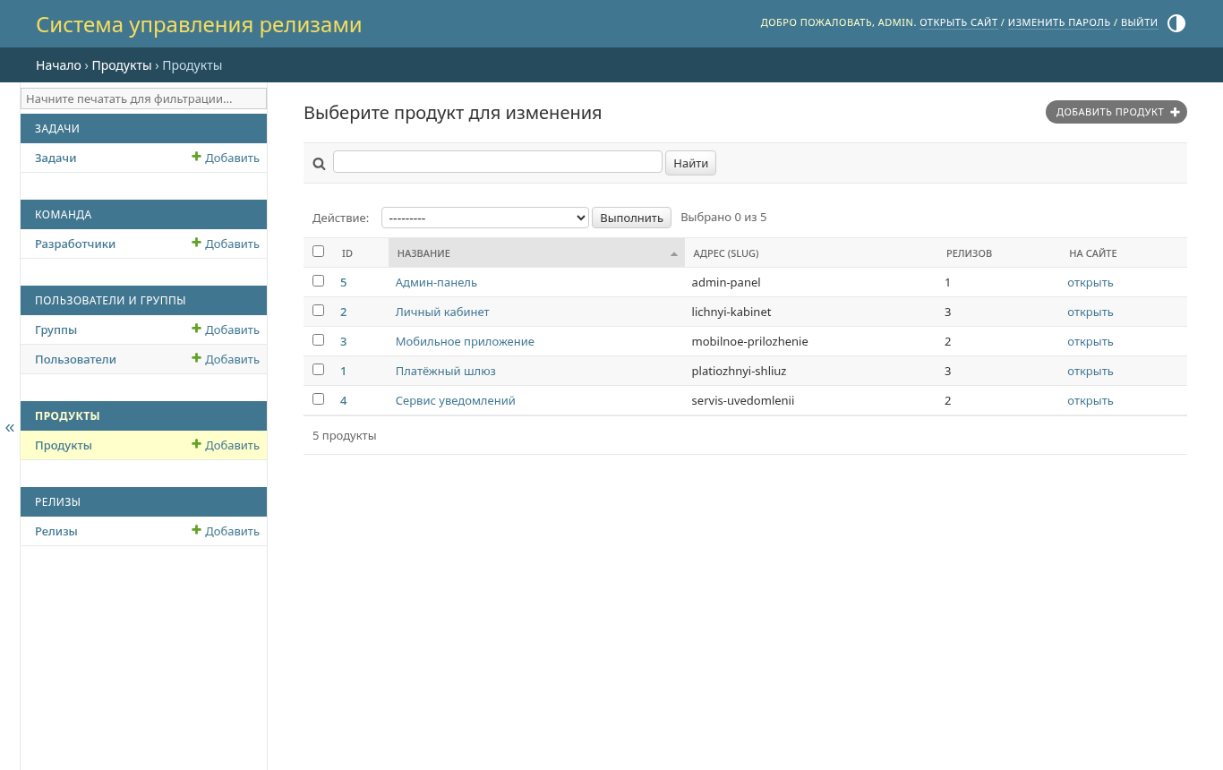
Рисунок 4 — список продуктов: slug, число релизов, ссылка на сайт
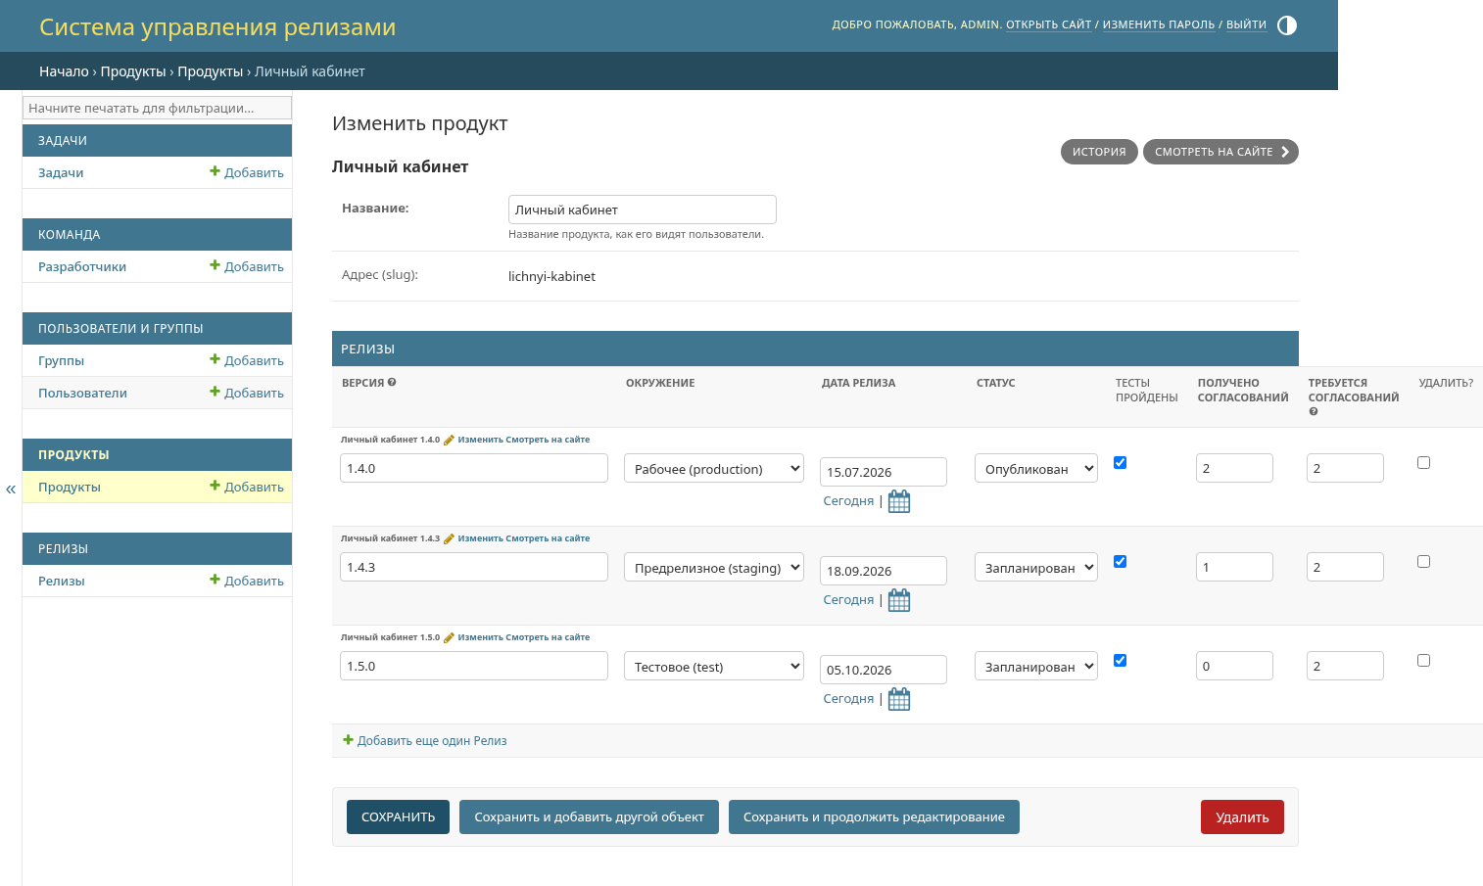
Рисунок 5 — продукт со связанными релизами (TabularInline), кнопка «Смотреть на сайте»

4. Изменения моделей, миграций и менеджера QuerySet
– Release.Status (TextChoices): ACTIVE «Запланирован», CANCELLED «Отменён», COMPLETED «Опубликован». Миграция данных releases/0002_release_status_codes (RunPython, обратимая) переводит прежние значения planned → active, published → completed; миграция 0003 добавляет choices.
– Release.is_approved — GeneratedField(Case(When(approvals_count__gte=F("required_approvals"))), BooleanField, db_persist=True): признак вычисляется базой данных и используется в фильтрах и правиле публикации.
– Product.slug — в три миграции: 0002 поле blank=True, editable=False; 0003 RunPython заполняет slug через slugify(unidecode(name)) с суффиксами для дублей; 0004 unique=True. Метод save() создаёт slug для новых продуктов, get_absolute_url() строит адрес /products/<slug>/.
– Менеджер Release.objects = Manager.from_queryset(ReleaseQuerySet) с методами active(), cancelled(), completed(), for_date(), with_product(), ready_to_publish().
– Скрипт переноса db/import_sqlite_to_orm.py дополнен преобразованием старых кодов статусов.
class ReleaseQuerySet(models.QuerySet):
def active(self):
return self.filter(status=self.model.Status.ACTIVE)
def cancelled(self):
return self.filter(status=self.model.Status.CANCELLED)
def completed(self):
return self.filter(status=self.model.Status.COMPLETED)
def for_date(self, release_date):
return self.filter(release_date=release_date)
def ready_to_publish(self):
env = self.model.Environment
rules = (Q(environment=env.TEST)
| Q(environment=env.STAGING)
& (Q(approvals_count__gte=1) | Q(is_hotfix=True))
| Q(environment=env.PRODUCTION, is_approved=True))
return self.active().filter(tests_passed=True).filter(rules)

ReleaseManager = models.Manager.from_queryset(ReleaseQuerySet)

5. ORM-запросы, фильтрация, сортировка, пагинация, статистика
– /releases/ — Release.objects.active() + filter по дате (for_date, проверка strptime), продукту, разработчику (tasks__developer_id + distinct) и окружению; сортировка по белому списку; annotate(F("product__name")) + values(); Paginator по 5 записей и {% querystring %};
– /releases/ready/ — ready_to_publish(): Q-условия и GeneratedField;
– /releases/statistics/ — Release.objects.aggregate(total=Count("id"), active=Count("id", filter=Q(status=ACTIVE)), …) и Product.objects.annotate(Count("releases")) с порогом releases_count__gte;
– /products/<slug>/ — get_object_or_404(Product, slug=slug) и обратная связь product.releases;
– контекстный процессор products.context_processors.release_context передаёт во все шаблоны site_name, products_total, active_releases_total (счётчики в навигации).
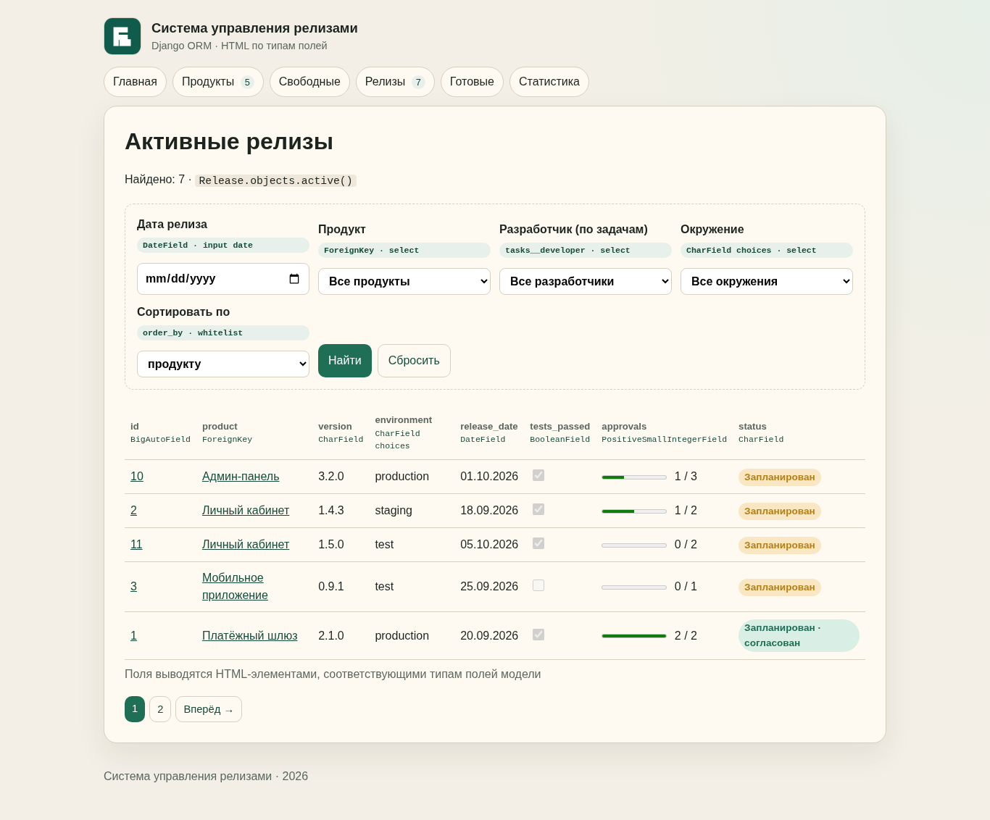
Рисунок 6 — список активных релизов: фильтры, сортировка, пагинация, счётчики контекстного процессора в навигации
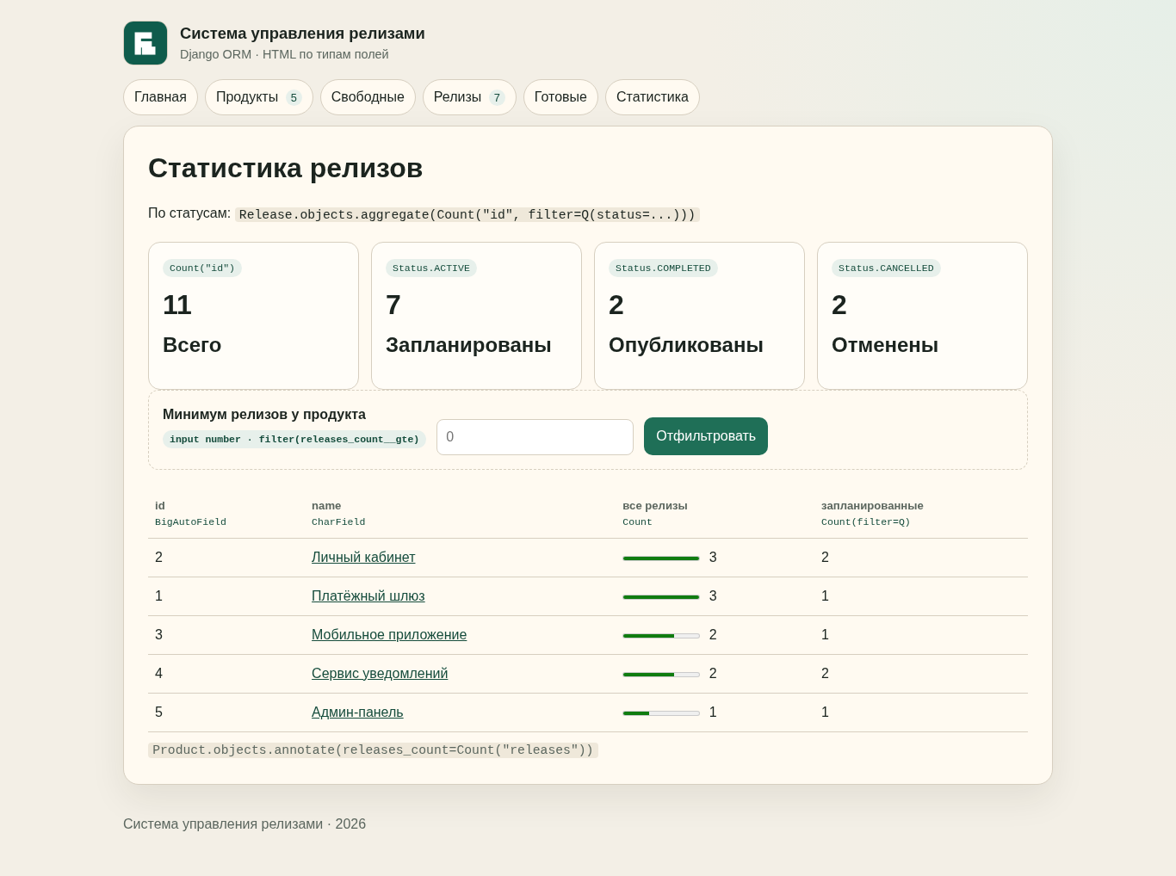
Рисунок 7 — статистика по статусам (aggregate) и по продуктам
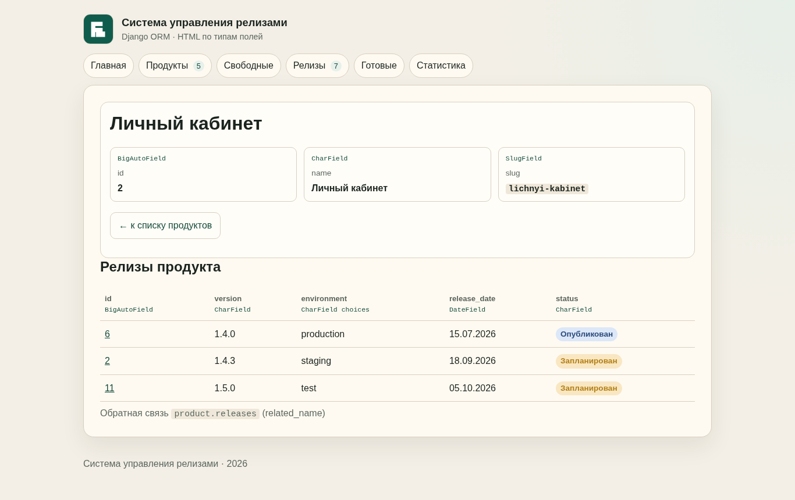
Рисунок 8 — карточка продукта по адресу /products/lichnyi-kabinet/

6. Доступность продуктов с учётом статусов релизов
Продукт считается занятым на дату только при активном релизе: busy_ids = Release.objects.active().for_date(date).values_list("product_id", flat=True), затем Product.objects.exclude(pk__in=busy_ids). На 20.09.2026 активные релизы есть у «Платёжного шлюза» и «Сервиса уведомлений», поэтому свободны «Админ-панель», «Личный кабинет» и «Мобильное приложение». Тест test_only_active_release_blocks_product подтверждает, что отменённый и опубликованный релизы продукт не блокируют.
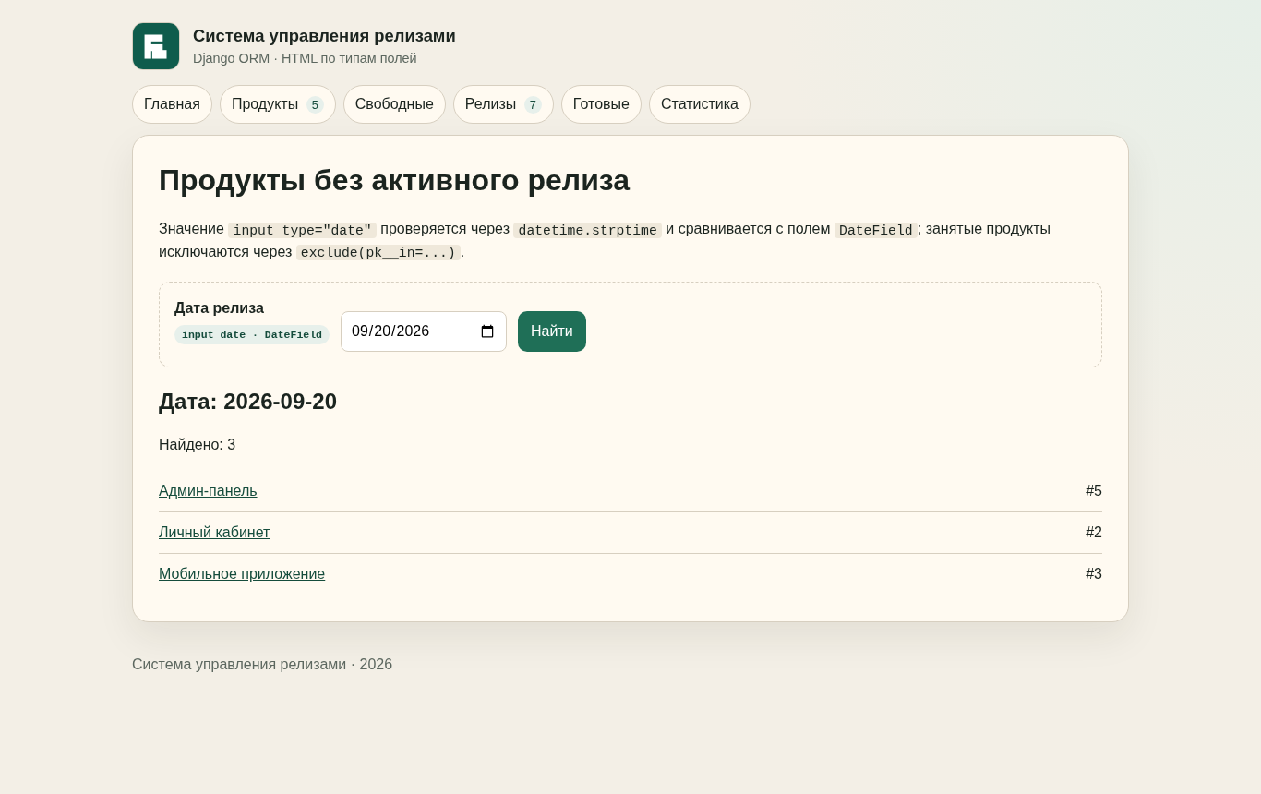
Рисунок 9 — свободные продукты на 20.09.2026

7. Анализ SQL-запросов в Django Debug Toolbar
Debug Toolbar подключён при DEBUG=True (кроме запуска тестов): приложение debug_toolbar, middleware после SecurityMiddleware, INTERNAL_IPS = ["127.0.0.1"], маршрут __debug__/. Страница /releases/ выполняет 6 запросов: два COUNT контекстного процессора, COUNT пагинатора, списки продуктов и разработчиков для формы и один запрос страницы релизов с INNER JOIN products_product и LIMIT 5. Обращений к продукту в цикле нет — проблема N+1 отсутствует. В админке релизов list_select_related убирает отдельные запросы за продуктом для каждой строки.
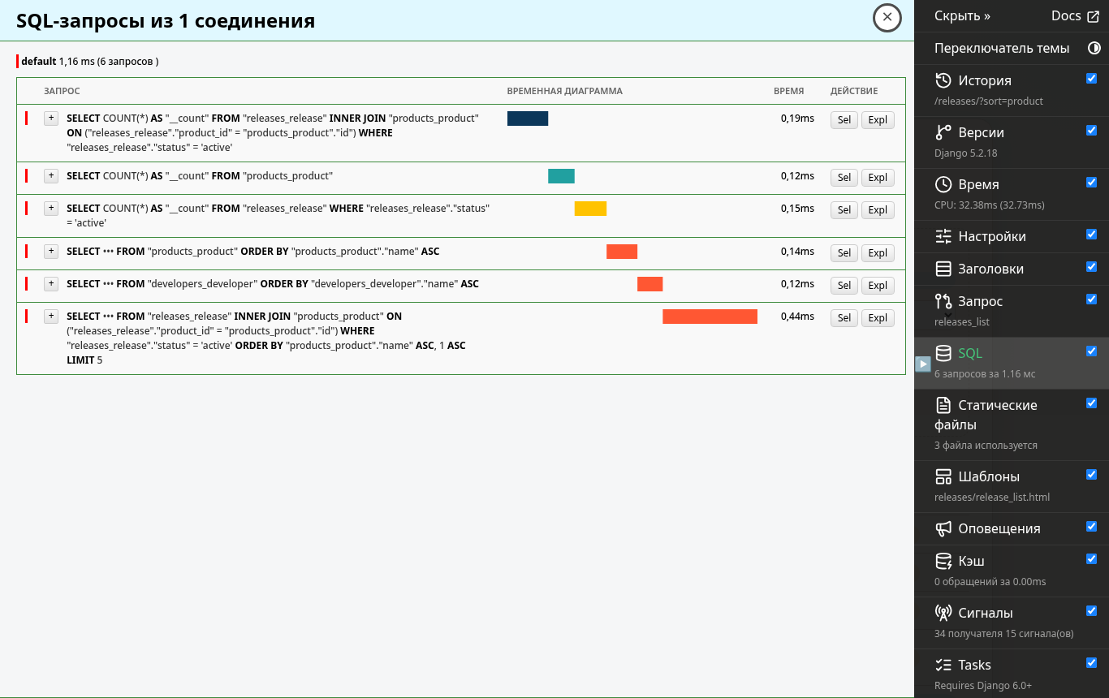
Рисунок 10 — панель SQL для страницы /releases/

8. Проверка
Автотесты: releases/tests.py (ORM-представления ПР9) и products/tests.py (ПР10): методы менеджера и их цепочки, GeneratedField, ready_to_publish, доступность по статусам, статистика aggregate, транслитерация и уникальность slug, адрес get_absolute_url и 404, данные контекстного процессора на разных страницах, открытие списков и форм всех моделей в админке, inline и массовое действие.
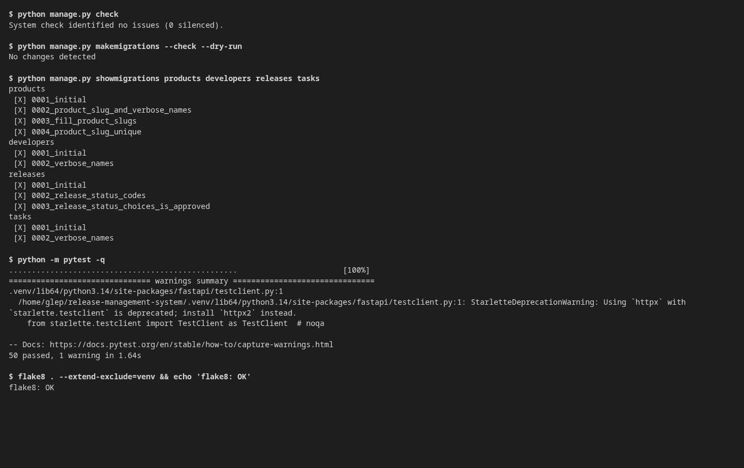
Рисунок 11 — check, makemigrations --check, showmigrations, pytest (50 passed), flake8

9. Git
git add .
git commit -m "PR10: админка Django, статусы TextChoices, slug, Debug Toolbar"

10. Вывод
Административная панель настроена для всех моделей проекта: локализованные названия, поиск, фильтры, редактирование в списке, связанные записи через inline и массовые действия. Слой данных развит средствами ORM: статусы оформлены TextChoices с переносом данных миграцией, типовые выборки вынесены в менеджер QuerySet, признак согласования вычисляется GeneratedField, продукты получили человекочитаемые адреса. Debug Toolbar подтвердил, что страницы выполняют небольшое фиксированное число запросов без N+1; функциональность ПР9 сохранена и покрыта тестами.

